법인카드 처리제외 요청방법
- T-Code/기능/메뉴
어플리케이션 | 메뉴/기능/티코드 명 | 설명
이어카운팅 | 법인카드관리>법인카드 처리제외 요청 | 법인카드 전표처리 대상이 아닌 승인 건 처리 제외 요청
이어카운팅 | 전자결재승인 > 법인카드 처리제외 승인 | 법인카드 처리제외 요청 건에 대해 결재자가 요청건 승인

- 실행 담당자 및 실행이 필요한 상황
  - 요청자 - 법인카드 소유자 또는 법인카드 전표처리자가 실행
  - 법인카드 사용내역에 대해 전표처리를 하지 않을 경우 "법인카드 미처리 내역이 존재한다"는 메일이 지속적으로 발송됨
  - 법인카드를 개인 용도로 사용, 비용처리 불가 등 사유로 전표처리를 하지 않을 계획이며, 법인카드 미처리 메일을 받지 않고자 할 때 사용
  - 승인자- 결재자로 지정된 소속부서 팀장님이 법인카드 처리제외 요청 건 승인 진행
  - 팀장님 승인이 완료된 이후에 법인카드 미처리 메일 발송 대상에서 제외됨

- 요청자 - 법인카드관리 > 법인카드 처리제외 요청 메뉴에서
  - 카드번호, 사용일자 조건으로 승인내역을 조회
  - 카드 No. 목록에는 해지된 법인카드가 표시되지 않습니다. 해지된 법인카드를 조회하려면 카드 No. 검색 조건에서 드롭다운 버튼을 클릭한 후, 하단의 '검색'을 선택하여 카드번호 또는 카드소유자 기준으로 직접 검색하시기 바랍니다.
  - 화면에 출력된 승인내역에서 전표처리 제외 대상을 선택, 제외요청 사유 입력
  - 화면 하단 요청부서 결재라인 1단계/결재 승인자(소속부서 팀장님) 확인 후 결재요청 실행
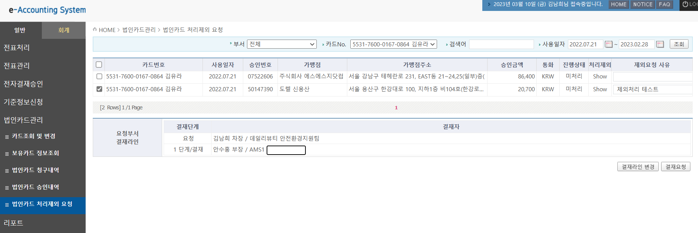

- 결재자 - 전자결재승인 > 법인카드 처리제외 승인
  - 법인카드 처리제외 요청 건 승인은 AP-ON 결재가 아닌 e-Accounting 화면에서 진행.
  - 결재자가 이어카운팅 > 전자결재승인 > 법인카드 처리제외 승인 메뉴를 선택하면 승인대상 조회
  - 조회된 목록에서 대상 선택 후 승인 또는 반려 실행.
  - 팀장님의 경우 e-Accounting 화면을 잘 사용하지 않는 경우가 많아 처리제외 요청자는 팀장님께 승인 방법 가이드 필요할 수 있음
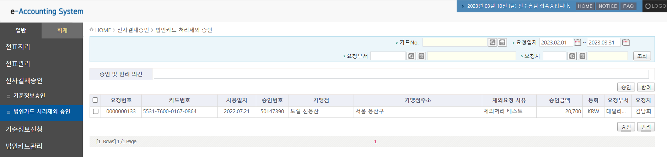

- 주의사항
  - 법인카드 소속 회사와 결재자의 회사가 다를 경우 요청내용 조회되지 않아 승인 불가
  - 법인카드 소속 회사의 팀장님께 결재요청 해야 함

